Obec Česká Ves
Zastupitelstvo obce Česká Ves

Obecně závazná vyhláška obce Česká Ves
o místním poplatku za užívání veřejného prostranství

Zastupitelstvo obce Česká Ves se na svém zasedání dne 14. prosince 2023 usneslo vydat na základě § 14 zákona č. 565/1990 Sb., o místních poplatcích, ve znění pozdějších předpisů (dále jen „zákon o místních poplatcích“), a v souladu s § 10 písm. d) a § 84 odst. 2 písm. h) zákona č. 128/2000 Sb., o obcích (obecní zřízení), ve znění pozdějších předpisů, tuto obecně závaznou vyhlášku (dále jen „vyhláška“):

Čl. 1
Úvodní ustanovení
- Obec Česká Ves touto vyhláškou zavádí místní poplatek za užívání veřejného prostranství (dále jen „poplatek“).
- Správcem poplatku je obecní úřad.

Čl. 2
Předmět poplatku a poplatník
- Poplatek za užívání veřejného prostranství se vybírá za zvláštní užívání veřejného prostranství, kterým se rozumí:
  - umístění dočasných staveb sloužících pro poskytování služeb,
  - umístění zařízení sloužících pro poskytování služeb,
  - umístění dočasných staveb sloužících pro poskytování prodeje,
  - umístění zařízení sloužících pro poskytování prodeje,
  - umístění reklamních zařízení,
  - provádění výkopových prací,
  - umístění stavebních zařízení,
  - umístění skládek,
  - umístění zařízení cirkusů,
  - umístění zařízení lunaparků a jiných obdobných atrakcí,
  - vyhrazení trvalého parkovacího místa,
  - užívání veřejného prostranství pro kulturní akce,
  - užívání veřejného prostranství pro sportovní akce,
  - užívání veřejného prostranství pro reklamní akce,
  - užívání veřejného prostranství pro potřeby tvorby filmových a televizních děl.
- Poplatek za užívání veřejného prostranství platí fyzické i právnické osoby, které užívají veřejné prostranství způsobem uvedeným v odstavci 1 (dále jen „poplatník“).

Čl. 3
Veřejná prostranství
Poplatek se platí za užívání veřejného prostranství, která jsou.
1. Pozemní komunikace
- silnice, místní komunikace, účelové komunikace mimo uzavřené prostory a objekty
- chodníky a parkoviště
2. Zeleň
- Veřejná zeleň, tj. veřejně přístupné plochy zeleně
3. Centrum obce (podrobný nákres viz příloha č. 1)
- okolí kostela
- okolí obecního úřadu
- okolí Domu s pečovatelskou službou
4. Parcely v k.ú. obce
- p.č. 1772 Jesenická ul. u hřiště (naproti Guzeje)
- p.č. 1910/19 Jánského ul. (u byt. domu 42, 52),

Čl. 4
Ohlašovací povinnost
- Poplatník je povinen podat správci poplatku ohlášení nejpozději 3 dny před zahájením užívání veřejného prostranství; není-li to možné, je povinen podat nejpozději v den zahájení užívání veřejného prostranství. Pokud tento den připadne na sobotu, neděli nebo státem uznaný svátek, je poplatník povinen splnit ohlašovací povinnost nejblíže následující pracovní den.
- Údaje uváděné v ohlášení upravuje zákon.
- Dojde-li ke změně údajů uvedených v ohlášení, je poplatník povinen tuto změnu oznámit do 15 dnů ode dne, kdy nastala.

Čl. 5
Sazba poplatku
Sazba poplatku činí za každý i započatý m² a každý i započatý den:
  - za umístění dočasných staveb sloužících pro poskytování služeb 10 Kč,
  - za umístění zařízení sloužících pro poskytování služeb 10 Kč,
  - za umístění dočasných staveb sloužících pro poskytování prodeje 10 Kč,
  - za umístění zařízení sloužících pro poskytování prodeje 10 Kč,
  - za umístění reklamních zařízení 50 Kč,
  - za provádění výkopových prací 10 Kč,
  - za umístění stavebních zařízení 10 Kč,
  - za umístění skládek 10 Kč,
  - za umístění zařízení cirkusů 10 Kč,
  - za umístění zařízení lunaparků a jiných obdobných atrakcí 10 Kč,
  - za vyhrazení trvalého parkovacího místa 10 Kč,
  - za užívání veřejného prostranství pro kulturní akce 10 Kč,
  - za užívání veřejného prostranství pro sportovní akce 10 Kč,
  - za užívání veřejného prostranství pro reklamní akce 10 Kč,
  - za užívání veřejného prostranství pro potřeby tvorby filmových a televizních děl 10 Kč.

Čl. 6
Splatnost poplatku
Poplatek je splatný v den ukončení užívání veřejného prostranství.

Čl. 7
Osvobození
- Poplatek se neplatí:
  - za vyhrazení trvalého parkovacího místa pro osobu, která je držitelem průkazu ZTP nebo ZTP/P,
  - z akcí pořádaných na veřejném prostranství, jejichž celý výtěžek je odveden na charitativní a veřejně prospěšné účely.
- Od poplatku se dále osvobozují:
  - Obec Česká Ves a organizace, jejichž zřizovatelem je Obec Česká Ves, nebo kde je Obec Česká Ves spoluorganizátorem.,

  - Majitelé a nájemci pozemků, které jsou v této vyhlášce určeny jako veřejné prostranství, při jeho použití všemi výše jmenovanými způsoby.,
  - Pořadatelé sportovních akcí a divadelních představení.,
  - Zábor veřejného prostranství pro umístění stavebního zařízení, pro který bylo vydáno správní rozhodnutí, kde výše správního poplatku činila 100,- Kč a celková výše místního poplatku za zábor veřejného prostranství nepřevyšuje 100,- Kč.
- V případě, že poplatník nesplní povinnost ohlásit údaj rozhodný pro osvobození ve lhůtách stanovených touto vyhláškou nebo zákonem, nárok na osvobození zaniká.

Čl. 8
Přechodné a zrušovací ustanovení
- Poplatkové povinnosti vzniklé před nabytím účinnosti této vyhlášky se posuzují podle dosavadních právních předpisů.
- Zrušuje se obecně závazná vyhláška č. 5/2019, Obecně závazná vyhláška o místním poplatku za užívání veřejného prostranství, ze dne 12. prosince 2019.

Čl. 9
Účinnost
Tato vyhláška nabývá účinnosti dnem 1. ledna 2024.

................................... ..........................................
Bc. Karel Kubala Ing. Petr Mudra
místostarosta starosta

Příloha č. 1

k Obecně závazná vyhlášce obce Česká Ves
o místním poplatku za užívání veřejného prostranství k článku č.3 Veřejná prostranství, bod 3. Centrum obce
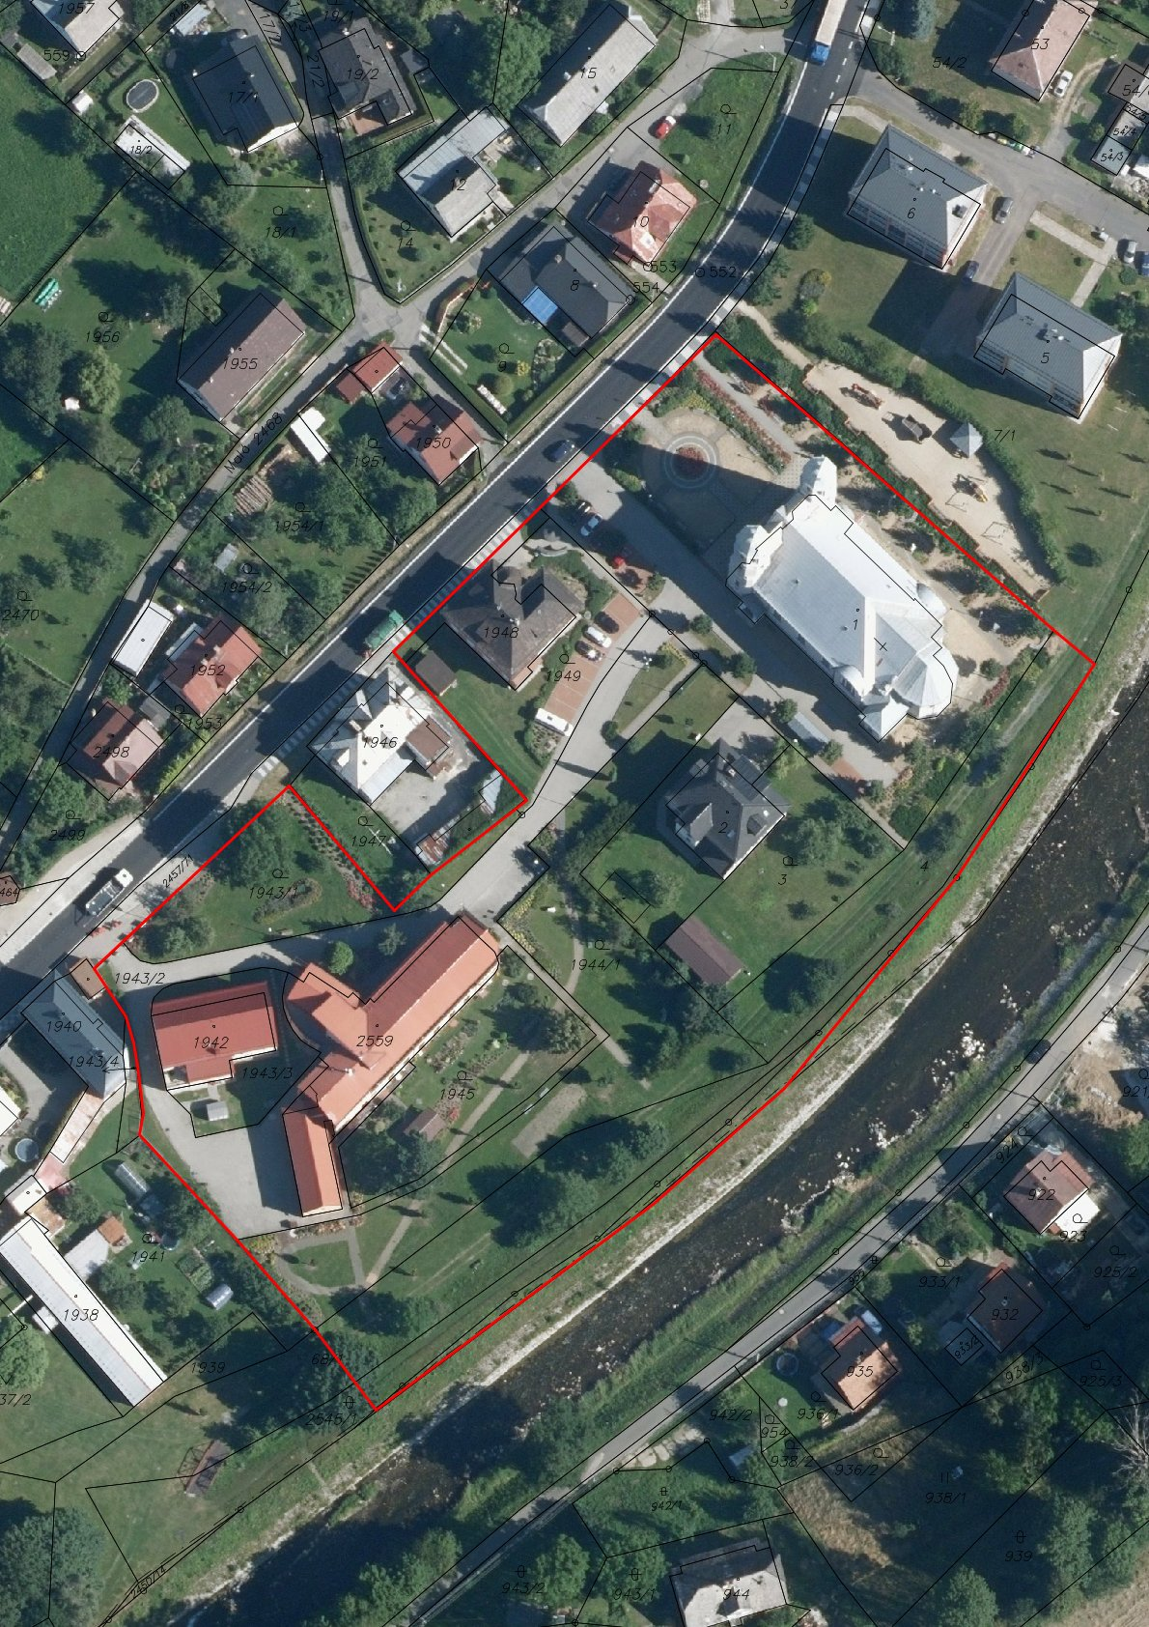

§ 15 odst. 1 zákona o místních poplatcích
§ 4 odst. 1 zákona o místních poplatcích
§ 4 odst. 2 zákona o místních poplatcích
§ 14a odst. 1 a 2 zákona o místních poplatcích; v ohlášení poplatník uvede zejména své identifikační údaje a skutečnosti rozhodné pro stanovení poplatku
§ 14a odst. 4 zákona o místních poplatcích
§ 4 odst. 1 zákona o místních poplatcích
§ 14a odst. 6 zákona o místních poplatcích

